Polen de Geschiedenis

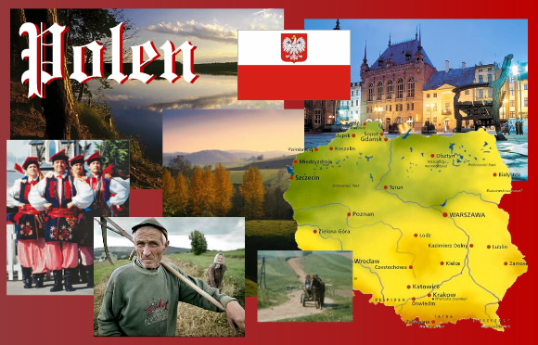

De Piasten

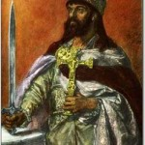
De Piasten
Mieszko I
Onder de in Polen gevestigde West-Slavische stammen namen op den duur de Polanen (van pole = veld) de leidende positie in.
Zij bewoonden de streken aan de Warta en hun voornaamste centra waren de burchtsteden van Gniezno en Poznan.
Van hun stamvorsten, die hun oorsprong van de legendarische Piast herleidden, is als eerste bekend Mieszko I (gest. 992). Tijdens zijn regering ving, op zijn instigatie, de kerstening van het volk aan, terwijl het Poolse Rijk aanzienlijk werd uitgebreid. Als stichter van de Poolse staat geldt zijn zoon en opvolger Boleslav I de Dappere (992 – 1025).
Dankzij zijn vriendschappelijke relatie met keizer Otto III bereikte hij, dat in Polen een aparte kerkelijke provincie werd gevestigd en kort voor zijn dood kreeg hij van de paus zelfs de koninklijke waardigheid.
De vele oorlogen die Boleslav met de buurlanden voerde, werden voor de jonge staat een al te zware belasting. Na zijn dood volgde al spoedig een periode van diep verval; eerst tegen het einde van de 11de eeuw telde Polen weer als een machtig rijk mee.
Ten tijde van Boleslav III (1102 – 1138 ) omvatte Polen het gebied tussen de Oostzee en de Karpaten en tussen de Oder en de Bug; het bleek evenwel niet krachtig genoeg om de toenemende politieke en culturele druk van Duitsland te weerstaan. Door zijn rijk onder zijn zoons te verdelen vergemakkelijkte Boleslaw III onwillekeurig nog de Duitse penetratie.
De dynastieke verbrokkeling van Polen, die vooral in Silezië en Mazowsze flink doorgezet heeft, had o.a. tot gevolg dat uitgestrekte gebieden aan de Oder en de Oostzee onder het oppergezag van de Duitse koningen en keizers raakten en voor Polen verloren gingen.
Inmiddels vond in Poolse vorstendommen een intensieve Duitse kolonisatie van boeren en handwerkslieden plaats, die weliswaar zeer tot de economische en culturele vooruitgang van het land bijdroeg, maar politiek bedenkelijke consequenties had. Nadat Václav II (Wenceslaus II) van Bohemen (als koning van Polen van 1300 tot 1305) het rijk weer grotendeels had herenigd, slaagde de deelvorst van Kujawië, Wladyslaw Lokietek (een ‘el lang’), erin de staatseenheid duurzaam te herstellen.
Onder zijn zoon en opvolger Kazimierz III de Grote (1333 – 1370) beleefde het koninkrijk Polen een tijd van grote bloei en na een lange worsteling met het machtig geworden Litouwen werd Galicië bij Polen gevoegd. Met Kazimierz III stierf de heersende linie van het Huis der Piasten uit.

